**GUIA DE TRABAJO Y ENTRENAMIENTO EN CASA**

**EDUCCIÓN FÍSICA 2020.**

**Asignatura:** EDUCACION FISICA Y SALUD **Curso :** 7MO AÑO BÁSICO

**Fecha :** LUNES 11 Al VIERNES 15 DE MAYO **Docente:** VICTOR MARIPANGUI R.

**NOMBRE DEL ALUMNO:**

**I.- Objetivo de Aprendizaje**

Aplicar, combinar y ajustar las habilidades motrices específicas de locomoción, manipulación y estabilidad en, al menos: Un deporte individual (atletismo, gimnasia artística, entre otros). Un deporte de oposición (tenis, bádminton, entre otros). Un deporte de colaboración (escalada, vóleibol duplas, entre otros). Un deporte de oposición/colaboración (básquetbol, hándbol, hockey, entre otros). Una danza (folclórica, moderna, entre otras).

**II.- Contenido**

* Hidratación, calentamiento físico y vuelta a la calma
* Responde brevemente preguntas.
* Minuta de colaciones saludable.
* Guía de ejercicios y entrenamiento semanal en casa

**III.- Objetivo de la clase**

* Ejecutar ejercidos deportes individuales

**IV.- Indicaciones generales**

**NO OLVIDE LA IMPORTANCIA DE:**

* Hidratarse antes, durante y después de la actividad física.
* Realizar siempre el calentamiento antes de la práctica deportiva.
* Al finalizar la actividad física no olvides realizar el ejercicio de estiramiento muscular.

**V.- Actividad a desarrollar**

1. **Responda brevemente con sus propias palabras lo siguiente:**

* Explica y dibuja un ejerció de habilidad motriz de salto con algún implemento deportivo.
* Explica y dibuja un ejerció de habilidad motriz de desplazamiento y manipulación con algún implemento deportivo.

**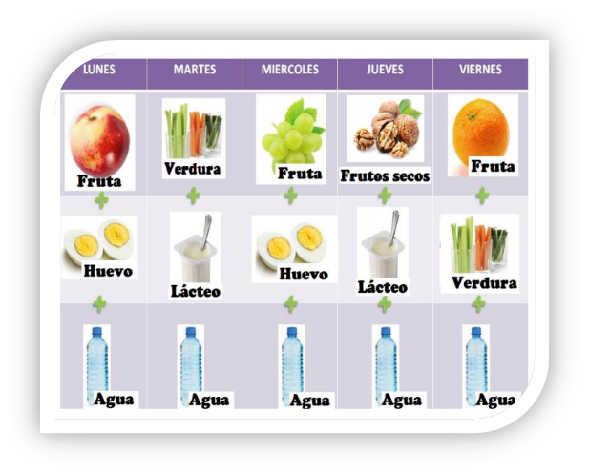**

1. **Sugerencia de minuta de**

**colaciones saludable.**

1. **C:\Users\Convivencia\Desktop\80-806553_transparent-check-box-clipart-check-mark-symbol-png.pngGuía de entrenamiento en casa, marca con un los días realizadas (realiza a lo menos 3 días a la semana.**

|  |  |  |  |  |  |
| --- | --- | --- | --- | --- | --- |
| **EJERCICIOS** | **EJEMPLO DE EJERCICIO** | **MATERIALES** | **Día1** | **Día 2** | **Día 3** |
| **RECUERDA HIDRATARTE CON AGUA ANTES, DURANTE Y DESPUÉS DEL EJERCICIO FÍSICO.**  **CALENTAMIENTO**   * Trote en el puesto por 1 minuto * Skiping por 30 segundos * Taloneo por 30 segundos * Saltos diferentes direcciones por 30 segundos   **Soltura articular.**   * Movimiento articular de piernas, cadera, espalda, brazos y Cuello |  | * No se requieren materiales |  |  |  |
| **EJERCICIOS** | | | | | |
| **Saltar la cuerda**  Realizar salto de la cuerda individual con pies juntos , luego alternando un pies por salto y finalmente con una pierna y luego la otra .  Realizar 3 series de 1 minuto cada una, con un descanso de 30 segundos entre cada serie. | Cuerda masculina salto silueta 4 - Descargar PNG/SVG transparente | * Una cuerda o algo similar |  |  |  |
| **Ejercicios de salto largo**  desde la posición inicial de pies realizar salto largo, solo haciendo uso del impulso de los brazos y cuerpo.  Realizar 3 series de 10 saltos cada una, con un descanso de 30 segundos entre cada serie. | Kit Entrenador De Salto Vertical Sklz Hopz Resistencia Hombr - $ 8,710.90  en Mercado Libre | * No se requiere material |  |  |  |
| **Ejercicios de salto Alto**  Desde la posición inicial de pies realizar una flexión de piernas para tomar impulso y realizar un salto salto lo más alto posible, puedes también darte impulso con los brazos al momento de ejecutar el salto.  Realizar 3 series de 10 saltos cada una, con un descanso de 30 segundos entre cada serie. |  | * No se requiere material |  |  |  |
| **EJERCICIOS DE ELONGACIÓN Y VUELTA A LA CALMA** | | | | | |
| Realiza cada uno de los ejercicios de estiramientos manteniendo cada uno por un tiempo de 20 segundos |  | No se requiere implementos. |  |  |  |

**VI.-** **Retroalimentación**

Preguntas claves:

* ¿Qué fue lo que más te resultó difícil de realizar?

* Comentarios Positivos y negativos de lo que realizaste.

**VII.- Fecha de envío**

* Lunes 18 de Mayo. Por medio de correo electrónico
* Martes 19 de Mayo de forma presencial al Profesor de educación física en el establecimiento.

**VIII.- Cómo y/o donde enviar**

Esta guía de trabajo y entrenamiento debe ser enviada vía correo electrónico a **profevictoreducfisica@hotmail.com** o hacer el día **Martes 19 de 09:00 a 13:00 hrs.** a profesor de educación física en el establecimiento.